Biografia: Benjamin Franklin

Nascido em 17 de janeiro de 1706 em Boston, Franklin veio de uma família humilde e aprendeu a ler sozinho. O mais novo de 17 irmãos – nascidas de dois casamentos de seu pai -aos dez anos de idade, abandonou os estudos para trabalhar com seu pai e, algum tempo depois, começou a trabalhar na oficina gráfica de seu irmão. Com 17 anos, mudou-se para a Filadélfia, onde trabalhou como impressor e pode dedicar-se ao estudo das letras e ciências em horários de folga. Aos 23 anos, tornou-se dono de uma gráfica onde responsabilizou-se pela publicação do jornal The Pennsylvania Gazette, que mais tarde passou a se chamar Saturday Evening Post. Na mesma época do jornal, liderou um grupo responsável por criar a primeira biblioteca pública da Filadélfia, além de ser um dos fundadores da Universidade da Pensilvânia.
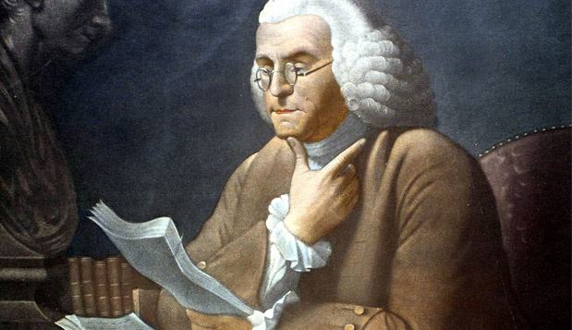

Ciência
No ano de 1748, aos 42 anos, vendeu sua editora buscando dedicar-se à ciência em tempo integral. O cientista conseguiu reputação internacional com descobertas sobre a eletricidade, foi eleito membro da Royal Society, ganhou uma medalha Copley e teve seu nome usado para designar uma medida de carga elétrica.
Foi ele que identificou cargas positivas e negativas, além de demonstrar que os trovões são fenômenos de natureza elétrica, o que serviu de base para a sua principal invenção: para-raios. Além disso, ele inventou as lentes bifocais e o Franklin stove – aquecedor a lenha -, e também revolucionou a meteorologia. Criou mapas meteorológicos semelhantes aos que usamos ainda hoje por meio de observações e conversas com agricultores, percebendo que a mesma tormenta percorria várias regiões.

Governo
O cientista, além de ser um excelente inventor, era também muito hábil na administração pública. Com 47 anos, ele tinha uma fortuna muito grande acumulada, e por isso se retirou dos negócios, criando na Filadélfia o primeiro corpo de bombeiros e a primeira biblioteca. Criou um grupo de leituras que deu origem à Sociedade Americana de Filosofia e, no governo, um de seus feitos mais notáveis foi a reforma do sistema postal. Franklin foi embaixador em colônias no Reino Unido e representante dos Estados Unidos na França após a independência americana. Foi chamado de volta aos Estados Unidos no ano de 1785, quando foi registrado e honrado como um dos heróis da independência com um retrato de Joseph Smithsoniano. Isso por ter participação da redação da Declaração da Independência e da Constituição do país. Ainda em sua ação política, atuou no engajamento da campanha abolicionista, continuando, mesmo assim, com uma grande popularidade.
Durante os últimos 5 anos de sua vida, Franklin viveu fora da vida pública, rodeado por seus amigos. Faleceu em abril de 1790, aos 84 anos, na Filadélfia, e seu funeral teve o acompanhamento de 20 mil pessoas.

